**Sujet de TD/TP 1** : Identification des acteurs, génération du backlog et des sprints, et création de diagrammes UML

Dans ce TD/TP, vous allez explorer les concepts de *système* et de *système d'information* en vous basant sur la plateforme WAVE. Votre mission consiste à :

1. Identifier les différents *acteurs* impliqués dans ce système.

2. Définir des *personas* représentatifs de ces acteurs.

3. Générer un *backlog* listant les fonctionnalités essentielles à développer.

4. Organiser le backlog en *sprints*, en précisant les priorités et les délais.

5. Créer des *diagrammes UML, notamment le **diagramme de cas d'utilisation* et le *diagramme de classes*, pour visualiser les interactions et la structure du système.

Réfléchissez également aux *enjeux, défis, risques* et *objectifs* associés à la plateforme WAVE, tout en considérant l'importance des *méthodes de conception* dans la structuration de systèmes d'information complexes.

**SOLUTION**

* **Un système**

Un système est un ensemble d'éléments interagissant entre eux selon certains principes et règles

* **Le système d’information**

Le système d’information (SI) est un élément central d’une entreprise ou d’une organisation. Il permet aux différents acteurs de véhiculer des informations et de communiquer grâce à un ensemble de ressources matérielles, humaines et logicielles.

1. **Identification des différents *acteurs* impliqués dans ce système.**

* Les clients (envoie et réception d’argent)
* Agents de guichet (Servir les clients et traite les transactions)
* Responsable (supervise l'ensemble des opérations de l'agence)
* Gestionnaires agences (Gestion comptabilité et dossiers client)
* Administrateurs (enregistrer et traiter les transactions, ainsi que les systèmes de sécurité)
* Banques UBA (Assurer la liquidité nécessaire aux opérations)

**2. Définir des *personas* représentatifs de ces acteurs**

|  |  |  |  |  |  |
| --- | --- | --- | --- | --- | --- |
|  |  | Objectif | Contexte | Connaissances technologiques | Problèmes rencontrés |
| Client Persona |  | Envoyer de l'argent à sa famille dans une région éloignée ou payer ses fournisseurs. | Utilise l'agence Wave pour effectuer des transferts d'argent rapides. | il utilise son téléphone portable pour suivre ses transactions. | files d'attente longues et il est préoccupé par les frais de transaction élevés. |
| Agents de guichet |  | Servir les clients rapidement et s'assurer que les transactions sont effectuées sans erreur | Gère plusieurs transactions par jour, elle doit être rapide et précise sous pression. | Maîtrise les logiciels de transaction, capable de gérer des situations stressantes avec des clients | Elle a du mal à expliquer certaines procédures aux clients non familiarisés avec les systèmes bancaires modernes. |
| Responsable |  | Assurer la bonne marche de l'agence, gérer le personnel, et garantir la conformité avec les régulations. | doit superviser les transactions financières et répondre aux plaintes des clients. | Solides compétences en gestion, connaissance approfondie des réglementations financières | gérer les situations conflictuelles avec certains clients mécontents. |
| Gestionnaire agence |  | s'occupent des tâches de gestion administrative, telles que la comptabilité, la gestion des dossiers, la production de rapports financiers, et le suivi des stocks de liquidités |  |  |  |
| Administrateurs |  | enregistrer et traiter les transactions, ainsi que les systèmes de sécurité (caméras, alarmes) pour assurer la protection de l'agence. |  |  |  |
| Banques UBA |  | assurer la liquidité nécessaire aux opérations, pour le transfert d'argent entre comptes, et pour garantir les fonds des clients. |  |  |  |

1. **Générer un *backlog* listant les fonctionnalités essentielles à développer.**

Clients

|  |
| --- |
| User story |
| (US1) En tant que client, je veux pouvoir envoyer de l'argent rapidement à un autre utilisateur |
| (US2) En tant que client, je veux pouvoir suivre l'historique de mes transactions, afin de vérifier les transferts que j'ai effectués. |
| (US3) En tant que, je veux pouvoir être notifié par SMS ou email lorsqu'une transaction est effectuée, afin d'être informé instantanément. |
| (US4) En tant que client, je veux pouvoir accéder au système de manière sécurisée, afin de protéger mes données |

Gestionnaire d’agence

|  |
| --- |
| User story |
| (US5) En tant que Gestionnaire d’agence je veux avoir une interface simplifiée pour traiter les transactions, afin de servir les clients rapidement. |
| (US6) En tant que Gestionnaire d’agence, je veux pouvoir consulter les informations des clients, traiter les réclamations rapidement via leur numéro de téléphone ou leur identifiant, afin d'accélérer le processus. |
| (US7) En tant que Gestionnaire d’agence, je veux pouvoir accéder au système de manière sécurisée, afin de protéger les données des clients et des transactions |

Agent de guichet

|  |
| --- |
| User story |
| (US8) En tant que agent de guichet je veux avoir une interface simplifiée pour traiter les transactions, afin de servir les clients rapidement. |

Responsable

|  |
| --- |
| User story |
| (US9) En tant que responsable d'agence, je veux pouvoir superviser toutes les transactions effectuées par les agents et générer des rapports financiers, afin de gérer l'agence efficacement |
| (US10) En tant que responsable d'agence, je veux pouvoir gérer les liquidités de l'agence, afin de m'assurer que nous avons suffisamment d'argent pour les transactions quotidiennes. |
| (US11) En tant que responsable, je veux pouvoir accéder au système de manière sécurisée, afin de protéger les données des clients et des transactions |

**4. Organiser le backlog en *sprints*, en précisant les priorités et les délais.**

* **Sprint 1 :** Développer les fonctionnalités de base pour permettre les premières transactions clients et mettre en place l'interface pour les agents - **Durée 2 semaines**

(US1) En tant que client, je veux pouvoir envoyer de l'argent rapidement à un autre

Utilisateur

**Priorité** : Élevée

**Délais** : 4 jours

US5) En tant que Gestionnaire d’agence je veux avoir une interface simplifiée pour

traiter les transactions, afin de servir les clients rapidement

**Priorité** : Élevée

**Délais** : 4 jours

(US6) En tant que Gestionnaire d’agence, je veux pouvoir consulter les informations

des clients, traiter les réclamations rapidement via leur numéro de téléphone ou leur

identifiant, afin d'accélérer le processus

**Priorité** : Élevée

**Délais** : 2 jours

* **Sprint 2 :** Gestion des Transactions et Historique - **Durée 3 semaines**

(US2) En tant que client, je veux pouvoir suivre l'historique de mes transactions,

afin de vérifier les transferts que j'ai effectués.

**Priorité** : Moyenne

**Délais** : 5 jours

(US9) En tant que responsable d'agence, je veux pouvoir superviser toutes les

transactions effectuées par les agents et générer des rapports financiers, afin de gére

l'agence efficacement

**Priorité** : Élevée

**Délais** : 6 jours

(US11), (US7) En tant que responsableou gestionnaire d’agence je veux pouvoir

accéder au système de manière sécurisée, afin de protéger les données des clients et

des transactions

**Priorité** : Élevée

**Délais** : 4 jours

* **Sprint 3** : Notifications et Gestion des Liquidités – **Durée : 2 semaines**

(US3) En tant que client, je veux pouvoir être notifié par SMS ou email lorsqu'une

transaction est effectuée, afin d'être informé instantanément

**Priorité** : Moyenne

**Délais** : 4 jours

(US10) En tant que responsable d'agence, je veux pouvoir gérer les liquidités de

l'agence, afin de m'assurer que nous avons suffisamment d'argent pour les

transactions quotidiennes.

**Priorité** : Moyenne

**Délais** : 5 jours

* **Sprint 4 :** Ajout d'optimisations basées sur les retours d'expérience des utilisateurs et correction des bugs rencontrés– **Durée : 2 semaines**

**Priorité** : Moyenne

**Délais** : 8 jours

**5. Créer des *diagrammes UML, notamment le **diagramme de cas d'utilisation* et le *diagramme de classes*, pour visualiser les interactions et la structure du système.**

Diagramme de cas d'utilisation (CLIENT, AGENT DE GUICHET, RESPONSABLE)

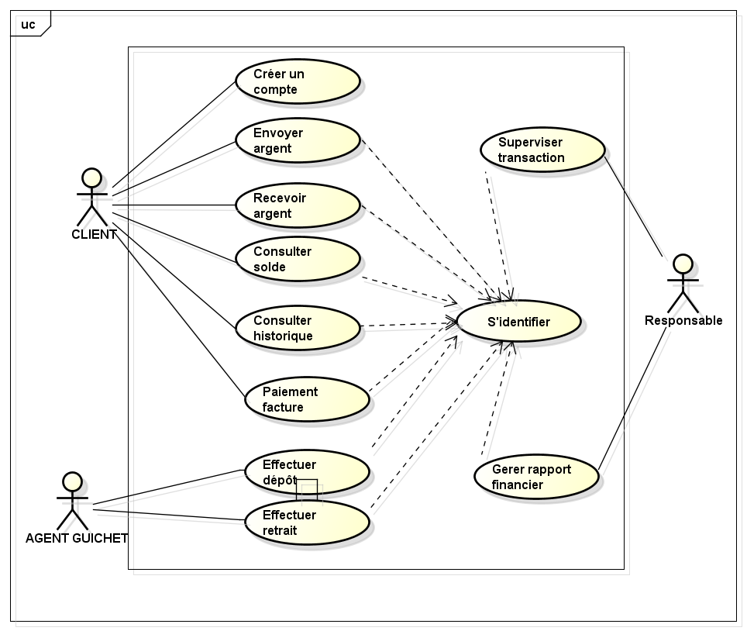

Diagramme de cas d'utilisation (GESTIONNAIRE AGENCE, ADMINISTRATEUR)

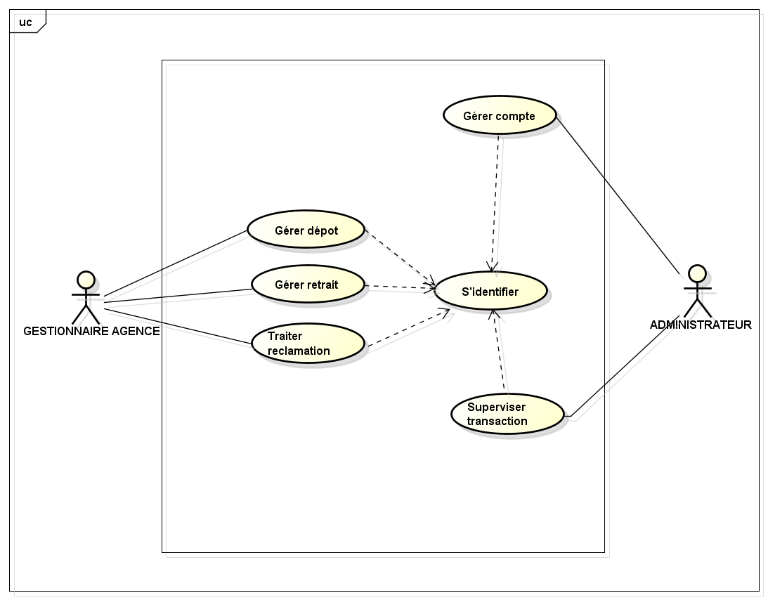

Diagramme de classe

